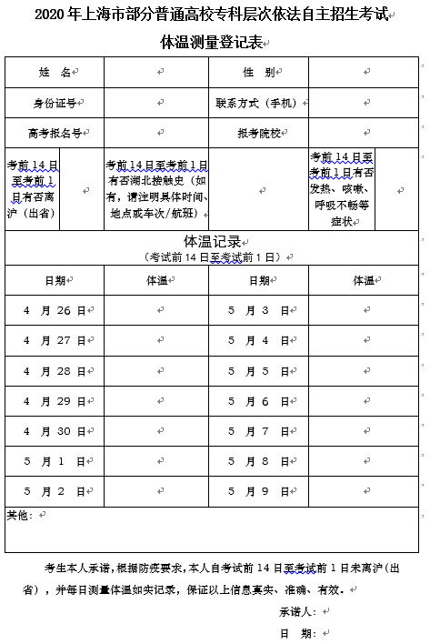
请尚在外省的考生尽快返沪，做好14天隔离医学观察。五一期间，请考生抓紧复习、勿外出游玩，确保考试的顺利进行。

